**โปรแกรมวาดภาพโดยใช้ “*” และสามารถกำหนดแถวได้**

1. รหัสนักศึกษา

2. รหัสนักศึกษา

3. รหัสนักศึกษา

**1. วัตถุประสงค์ของโปรแกรม**

สามารถวาดภาพโดยใช้ “*” และสามารถกำหนดแถวโดยผู้ใช้งาน โดยจะมีรูปร่างที่สามารถวาดได้ด้วยกัน 3 แบบ ดังนี้

* **รูปพีรมิด**
* **พีรมิดกลับด้าน**
* **รูปสามเหลี่ยม**

2. ผังงาน (Flowchart)

2.1 โปรแกรมหลัก

**2.2 โปรแกรมย่อยวาดรูปพีรมิด**

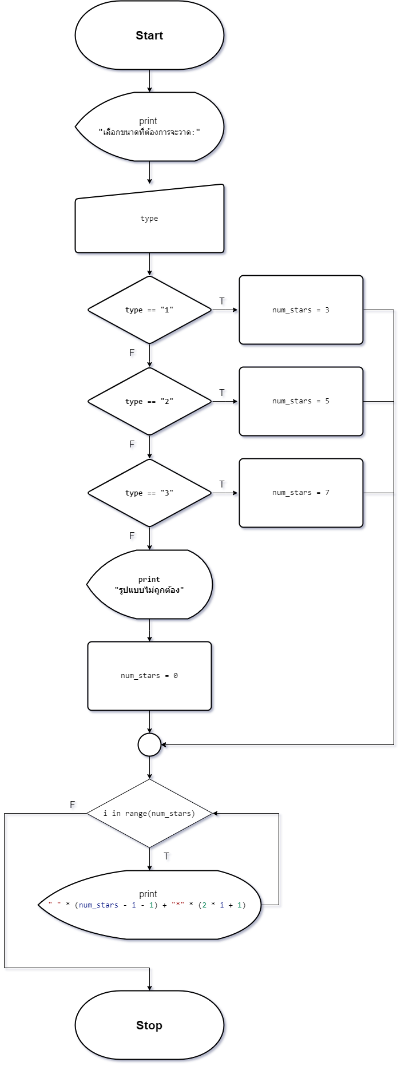

**2.3 โปรแกรมย่อยวาดรูปพีรมิดกลับด้าน**

**2.4 โปรแกรมย่อยวาดรูปสามเหลี่ยม**

**3. Source Code โปรแกรม**

#---------------------------------------------------------------------------#

def draw_pyramid():

  # เลือกค่าพารามิเตอร์จากผู้ใช้ภายในฟังก์ชัน

  type = input("เลือกขนาดที่ต้องการจะวาด \n     1 : เล็ก \n     2 : กลาง \n     3 : ใหญ่ \n"+ ("-"*20) +"\n  กรอกหมายเลขขนาดที่ต้องการจะวาด : ")

  print('-'*30)

  if type == "1":

    num_stars = 3

  elif type == "2":

    num_stars = 5

  elif type == "3":

    num_stars = 7

  else:

    print("ตัวเลือกไม่ถูกต้อง")

    num_stars = 0

  # วาดรูปพีรมิด

  for i in range(num_stars):

    print(" " * (num_stars - i - 1) + "*" * (2 * i + 1))

def draw_invert_pyramid():

  # เลือกค่าพารามิเตอร์จากผู้ใช้ภายในฟังก์ชัน

  type = input("เลือกขนาดที่ต้องการจะวาด \n     1 : เล็ก \n     2 : กลาง \n     3 : ใหญ่ \n"+ ("-"*20) +"\n  กรอกหมายเลขขนาดที่ต้องการจะวาด : ")

  print('-'*30)

  if type == "1":

    num_stars = 3

  elif type == "2":

    num_stars = 5

  elif type == "3":

    num_stars = 7

  else:

    print("ตัวเลือกไม่ถูกต้อง")

    num_stars = 0

  # วาดรูปพีรมิดกลับด้าน

  for i in range(num_stars):

    print(" " * i + "*" * (num_stars * 2 - 2 * i - 1))

def draw_triangle():

  # เลือกค่าพารามิเตอร์จากผู้ใช้ภายในฟังก์ชัน

  type = input("เลือกขนาดที่ต้องการจะวาด \n     1 : เล็ก \n     2 : กลาง \n     3 : ใหญ่ \n"+ ("-"*20) +"\n  กรอกหมายเลขขนาดที่ต้องการจะวาด : ")

  print('-'*30)

  if type == "1":

    num_stars = 3

  elif type == "2":

    num_stars = 5

  elif type == "3":

    num_stars = 7

  else:

    print("ตัวเลือกไม่ถูกต้อง")

    num_stars = 0

  # วาดรูปสามเหลื่ยม

  for i in range(num_stars):

    print( "*" * (num_stars - i))

#---------------------------------------------------------------------------#

def main():

  while True:

    print('-'*30)

    print("โปรแกรมวาดภาพ")

    print('-'*30)

    # รับค่าพารามิเตอร์จากผู้ใช้เพื่อเลือกประเภทภาพที่ต้องการจะวาด

    type = input("เลือกประเภทภาพที่ต้องการจะวาด \n     1 : พีรมิด \n     2 : พีรมิดกลับด้าน \n     3 : สามเหลื่ยม \n"+ ("-"*20) +"\n  กรอกหมายเลขของประเภทรูปภาพ : ")

    print('-'*30)

    if type == "1":

        draw_pyramid()

    elif type == "2":

        draw_invert_pyramid()

    elif type == "3":

        draw_triangle()

    else:

        print("ตัวเลือกไม่ถูกต้อง")

    # ตรวจสอบว่าผู้ใช้ต้องการออกหรือไม่

    choice = input("ต้องการออกหรือไม่ (y/n): ")

    if choice.lower() == "y":

      break

    elif choice.lower() == "n":

      continue

    else:

      print("ตัวเลือกไม่ถูกต้อง")

  print("--- โปรแกรมเสร็จสิ้นการทำงาน ---")

  print('-'*30)

if __name__ == "__main__":

  main()

  #---------------------------------------------------------------------------#

**4. ตัวอย่าง Output ของโปรแกรม 4.1 โปรแกรมหลัก**

ภาพที่สามารถวาดอยู่ด้วยกัน 3 แบบ คือ

* **รูปพีรมิด**
* **พีรมิดกลับด้าน**
* **รูปสามเหลี่ยม**

**4.2 โปรแกรมย่อยวาดรูปพีรมิด**

**เมื่อทำการเลือกเมนุ โปรแกรมจะสอบถามให้เลือกขนาดได้3แบบโดยจะกลายเป็นจำนวนแถวเพื่อนำไปใช้ในกระบวนการแสดง * ตามรูปที่เลือกไว้ข้างต้น นั้นคือ รูปพีรมิด โดย ขนาดเล็ก จะแสดงจำนวน 3 แถว ขนาดกลางจะแสดงจำนวน 5 แถว และ ขนาดใหญ่จะแสดงจำนวน 7 แถว**

**4.3 โปรแกรมย่อยวาดรูปพีรมิดกลับด้าน**

**เมื่อทำการเลือกเมนุ โปรแกรมจะสอบถามให้เลือกขนาดได้3แบบโดยจะกลายเป็นจำนวนแถวเพื่อนำไปใช้ในกระบวนการแสดง * ตามรูปที่เลือกไว้ข้างต้น นั้นคือ รูปพีรมิดกลับด้าน** **โดย ขนาดเล็ก จะแสดงจำนวน 3 แถว ขนาดกลางจะแสดงจำนวน 5 แถว และ ขนาดใหญ่จะแสดงจำนวน 7 แถว**

**4.4 โปรแกรมย่อยวาดรูปสามเหลี่ยม**

**เมื่อทำการเลือกเมนุ โปรแกรมจะสอบถามให้เลือกขนาดได้3แบบโดยจะกลายเป็นจำนวนแถวเพื่อนำไปใช้ในกระบวนการแสดง * ตามรูปที่เลือกไว้ข้างต้น นั้นคือ รูปสามเหลี่ยม** **โดย ขนาดเล็ก จะแสดงจำนวน 3 แถว ขนาดกลางจะแสดงจำนวน 5 แถว และ ขนาดใหญ่จะแสดงจำนวน 7 แถว**

4.5 การออกจากโปรแกรม

โดยสามารถออกจากโปรแกรมโดยกดอักษร y หากไม่ต้องการออกจากโปรแกรมต้องกดอักษร n ดังรูป

4.6 กรณีกรอกเมนูไม่ถูกต้อง

กรณีกรอกข้อมูลไม่ถูกต้อง โปรแกรมจะแสดงข้อความว่า รูปแบบไม่ถูกต้อง” และให้ทำการสอบถามว่าต้องการออกจากโปรแกรมหรือไม่ ดังรูป

